水分含量传感器

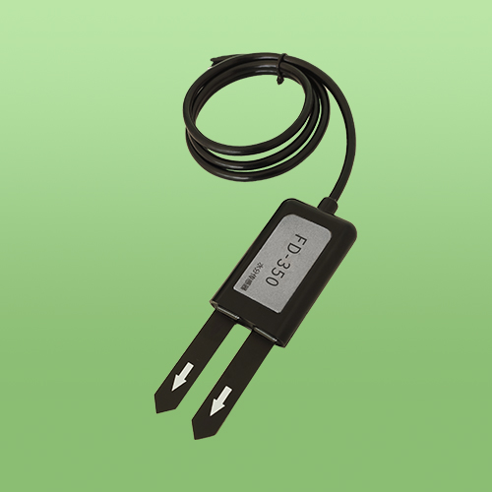

产
品
说
明
书

水分含量传感器

⊙产品概述
FD-350土壤水分传感器由电源模块、变送模块、漂零及温度补偿模块、数据处理模块等组成。 采用FDR频域法，可以实时精确测定各种土壤不同剖面的水分含量。传感器内置信号采样及放大、零点漂移及温度补偿功能，用户接口简洁、方便。外型小巧轻便，便于携带和连接。

1、功能特点
◆探测范围广，以中央探针为中心，围绕中央探针的直径10cm、高10cm的圆柱体
◆高耐腐蚀探针，对被测介质的适应性广泛，使用寿命长
◆结构设计合理，保证使用寿命
◆土质影响较小，应用地区广泛
◆测量精度高，性能可靠，确保正常工作
◆响应速度快，数据传输效率高
2、适用范围
广泛适用于节水农业灌溉、温室大棚蔬菜、花卉园艺、草地牧场、植物培养、科学试验，混凝土泥浆等领域的水分含量测量。
3、工作、存储条件
工作温度：-40～85°C 工作湿度：0～100%RH
储存温度：-40～125°C 储存湿度：＜80%（无凝结）

⊙工作原理
FDR频域法测量，利用电磁脉冲原理、根据电磁波在介质中传播频率来测量土壤的表观介电常数(ε),从而得到土壤容积含水量(θv)。

⊙技术参数
测量参数：土壤容积含水率
测量范围：干土～饱和土
测量精度：±3%
响应时间：2秒
测量主频：350ＭHz
防护等级：IP68
探针长度：57mm
探针宽度：14mm
密封材料：环氧树脂
测量区域：以探针为中心，围绕中央探针的直径10cm、高10cm的圆柱体
电缆长度：2米 (标配)
信号输出：（标记“þ”为您所购买使用的型号）
¨ RS485型：
工作电压：5～24V
工作电流：4~6mA，典型值4mA（RS485型）
输出信号：MODBUS-RTU协议
¨ 电压型：
工作电压：5～24V
工作电流：4~6mA，典型值4mA（RS485型）
输出信号：0～2V DC（可定制0.4～2V DC ）
¨ 电流型：
工作电压：12～24V
工作电流：4~6mA，典型值4mA（RS485型）
输出信号：0～20mA,（可定制4～20mA）

⊙尺寸、重量
外型尺寸：
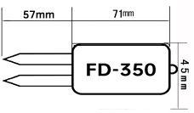
整机重量：167g

⊙接线定义
线色 | 棕线 | 黑线 | 蓝线 | 灰线
模拟 | 电源正 | 电源负 | 信号
485 | 电源正 | 电源负 | 485A | 485B
⊙MODBUS-RTU协议(可定制)
◆ 通讯方式：RS485 通讯，传送距离< 1000米
◆ 通讯速率：9600,n,8,1
◆ 通讯协议：MODBUS-RTU协议，出厂站号出（设备地址）为2号站，依需要可以进行修改。
ModBus-RTU协议的命令包括：
读出湿度的数值（出厂为2号站）
读取湿度值命令格式举例：
02 03 00 00 00 02 C4 38
注：开始的第一个字节02是站号，如果你已修改过站号设置，应将第一位的 02 修改为您设置的站号，最后两位C4，38是 16位的CRC校验。
返回湿度的命令格式举例：
02 03 04 01 C2 01 1F 29 6B
注：01 C2所在的位4.5位为温度的值，01 1F所在的位6,7位为湿度的值，客户自行计算CRC校验是否正确。
数据解析方法：
温度=0x01C2/10-30=15 ℃
湿度=0X011F/10=28.7%
修改自身站号
方法一：知道现在站号，发送如下指令
02 06 10 00 00 03 CD 38
或者使用10功能码也可：
02 10 10 00 00 01 02 00 03 E3 60
其功能是将站号由2号改为3号
方法二：忘了原站站号，需要将产品独自连接到电脑上，注意总线上不能有其它485产品，用0号站对其操作，指令如下：
00 06 10 00 00 03 CC DA
注：正体大字替换为希望修改成的目标站号值即可。

⊙操作说明
（1）传感器有两种插用方法：
①传感器竖插使用（见下图1）：将传感器垂直90度插入被测土壤中，插入时请勿摇晃传感器，以防传感器探针被压弯，损坏探针。
②多路传感器平插使用（见下图2）：将传感器平行插入被测土壤中。此方法用于多层土壤水分检测，湿度头间距10cm排列，防止相互干扰。插入时请勿摇晃传感器，以防传感器探针被压弯，损坏钢针。
（2）当感觉被测土壤里有硬块或异物时，请重新选择被测土壤位置继续检测。
（3）操作注意事项：
①测量前应选择密度均匀的土壤作为被测对象
②请勿将传感器探针插入硬土块中，防止探针损坏
③不可直接拽拉电缆将传感器移出土壤，用手握住环氧树脂外包装被测土壤
④使用完毕后，用毛刷扫除探针上的尘土，并用柔软的布擦干探针，保护湿度探头干净，增加使用寿命。
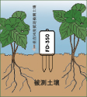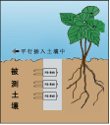
（图1） （图2）
本传感器采用FDR法（频域法）测量土壤湿度，可对应出土壤容积含水率。

⊙使用前的准备和检查
注 意

使用前请先完整阅读本说明书
正确连接设备线路
首先确认
﹡ 检查该设备与您购买的设备是否相同
﹡ 检查设备外观是否破损
﹡ 检查设备附件是否齐全
警 告

不按线序接线,可能造成该设备及连接该设备的仪器损坏
输入电源超过该设备的最大接入电源时,将造成该设备的损坏
⊙故障分析与排除
1、传感器输出信号异常 | 2、传感器无信号输出
◆查看供电电压是否稳定  ◆查看供电范围是否正常  ◆检查线路是否虚接 | ◆查看电源正负极和地线是否连接正确  ◆检查电源电压是否符合要求

⊙保养和维护
本仪器是具有优良设计和功能原理的科技产品，应注意维护和保养。下列建议将帮助您有效使用保养服务。
﹡避免仪器被刮划，保持外部保护膜完整性，增加仪器使用寿命
﹡使用仪器时请将各连接部位固定牢固，避免仪器的损坏
﹡粗暴地对待仪器会毁坏内部电路板及精密的结构
﹡不要用颜料涂抹仪器，涂抹会在可拆卸部件中阻塞杂物从而影响正常操作
﹡使用清洁、干燥的软布清洁仪器外部
﹡定时查看其他配置设备的电源电量，确保仪器正常工作

